КАЗАХСКИЙ НАЦИОНАЛЬНЫЙ УНИВЕРСИТЕТ имени АЛЬ-ФАРАБИ

Т.С.Кошеров, Н.Т.Изтлеуов, Г.Б. Утешова

Лабораторная работа по курсу общей физики

(оптика, квантовая и атомная физика)

Алматы
“ Казак университеті”
2005
Рекомендовано к печати ученым советом физического факультета и редакционной коллегией
Казахского национального университета имени аль - Фараби

РЕЦЕНЗЕНТЫ

доктор физико – математических наук, профессор С.Г.Кусайнов
(Казахский Национальный университет им. К. Сатпаева)
доктор педагогических наук, профессор Б.Б.Баймуханов
(КАО им. И. Алтынсарина)

Кошеров Т. С., Изтлеуов Н. Т., Утешова Г. Б.

Лабораторные работы по курсу общей физики (оптика, квантовая и атомная физика)
Методическое пособие. - Алматы: Казак университет1 2005 – 41с.

В настоящей методической разработке для студентов биологического и географического факультетов предложен ряд лабораторных заданий в соответствии с типовой учебной программой.
В работу включены экспериментальные задания по теме оптика, квантовая и атомная физика. При этом основное внимание уделяется возможности знакомства с приборами и оборудованием, закреплению знаний физических законов и методике расчета физических величин.
Приведенные лабораторные работы по физике, могут быть выполнены на типовом лабораторном оборудовании и не требуют специальных навыков у студентов.

Кошеров Т. С.,
Изтлеуов Н. Т.,
Утешова Г. Б.
КазНУ им. аль-Фараби, 2005

1. Изучение явления интерференции света с помощью бипризмы Френеля и колец Ньютона

  - Цель работы

Ознакомиться с простейшими интерференционными схемами (бипризма Френеля, кольца Ньютона). Определить длину световой волны. Освоить основные приемы юстировки оптических установок. Приобрести навыки работы с оптическим микрометром и микроскопом. Ознакомиться с интерференционным методом измерения радиуса кривизны линзы.

1.2. Краткие теоретические сведения
1.2.1. Общие сведения об интерференции света

С точки зрения электромагнитной теории свет представляет собой поперечные электромагнитные волны, распространяющиеся в вакууме со скоростью с = 3 x lO⁸ м/c. Векторы $\vec{E}$ и $\vec{H}$ колеблются во взаимно-перпендикулярных плоскостях перпендикулярно скорости распространения волны. Световые (оптические) волны, воспринимаемые глазом, отличаются от других электромагнитных волн значительно меньшей длиной волны. Волны с λ = 740 нм до λ = 1 - 2 мм называются инфракрасными лучами: с 740 нм > λ > 400 нм называются видными лучами: с λ < 400 нм называются ультрафиолетовыми лучами.
Одним из основных оптических явлений, характеризующих свет как электромагнитную волну, является интерференция света. Под интерференцией света понимают явление перераспределения энергии в пространстве, возникающее при наложении когерентных волн (волн одинаковой частоты с постоянной разностью фаз).
Условием интерференции волн одной той же длины является их когерентность, то есть сохранение неизменной разности фаз в течение времени, достаточное для наблюдения, картины. Для наблюдения картины интерференции необходимы условия, при которых в любой момент времени через точку наблюдения проходили бы световые колебания, излучаемые одной и той же группой атомов, имеющих постоянную разность фаз. Однако осуществить независимые когерентные источники невозможно, так как известно, что непосредственными излучателями являются атомы возбужденного вещества и излучение одной группы атомов через время порядка 10⁻⁸ сменяется излучением другой группы, причем фаза результирующей волны претерпевает случайные скачкообразные изменения. Когерентные световые волны можно получать, разделив волну, излучаемую одним источником, на две части. Если заставить эти две волны пройти разные оптические пути, а затем наложить их друг на друга, наблюдается интерференционная картина. Она представляет собой совокупность световых (максимумы) и темных (минимумы) полос. Появление световых и темных полос зависит от разности хода между интерферирующими волнами.

Условие максимума;

$Δ=2k\frac{λ}{2}$ (1.1)
Условие минимума:

$Δ=(2k+1)\frac{λ}{2}$ (1.2)

Иными словами максимальная освещенность соответствует разности хода, равной четному числу полуволн; минимальная- нечетному. Число k определяет максимум или минимум. Так k = 1 соответствует первый максимум (минимум); k = 2 - второй и т.д.

1.2.2. Определение длины световой волны при помощи бипризмы Френеля

В настоящей работе для получения когерентных волн используется разделение фронта волн с помощью бипризмы Френеля, которая состоит из двух призм с очень малыми преломляющими углами, сложенными основаниями. Рассмотрим ход лучей через бипризму. Источником света служит щель S, параллельная ребру тупого угла (рис. 1.1). Пучки света, преломленные обеими половинками бипризмы, частично перекрываются в области CMN. На экране наблюдается система темных и светлых полос, параллельных ребру. Эта картина (заштрихована на рис. 1.1) соответствует интерференции света от двух когерентных источников, помещенных в S₁ и S₂ ,

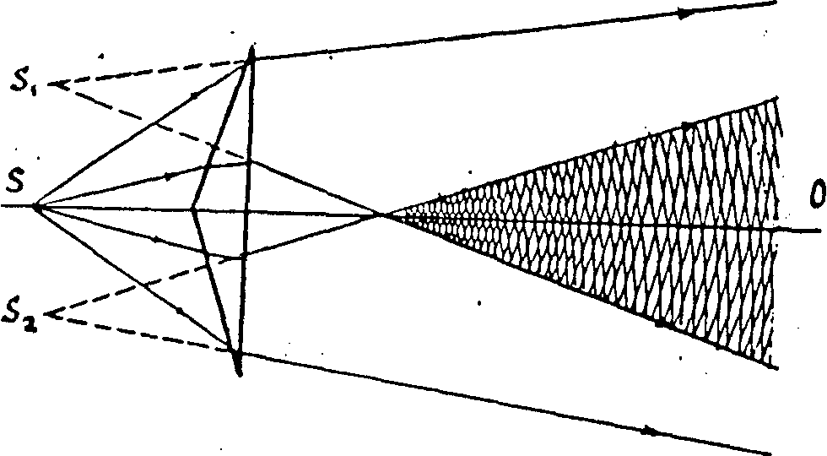

Рис. 1.1. Ход лучей в бипризме Френеля

Для вывода расчетной формулы рассмотрим рис. 1.2, где S₁ и S₂ - когерентные источники света; S₁В₁и S₂В₁— когерентные лучи, встречающиеся в точке В₁ экрана, S₁ S₂ = t — расстояние между мнимыми источниками; А В = l - расстояние от источников до экрана, причем l >> t; отрезок В₁ В = у_{k}; отрезок S₂C = Δ - разность хода между когерентными лучами S₁ В₁ и S₂ В₁.
Если разность хода ΔS₁ В₁ - S₂ В₁= k λ, то в точке В₁ будет наблюдаться максимум освещенности (светлая линия). Из подобия треугольников S₁ S₂C и А В₁ В можно записать$\frac{S_{2}C}{S_{1}C}=\frac{В_{1}В}{\text{АВ}}$ или В₁ В

. 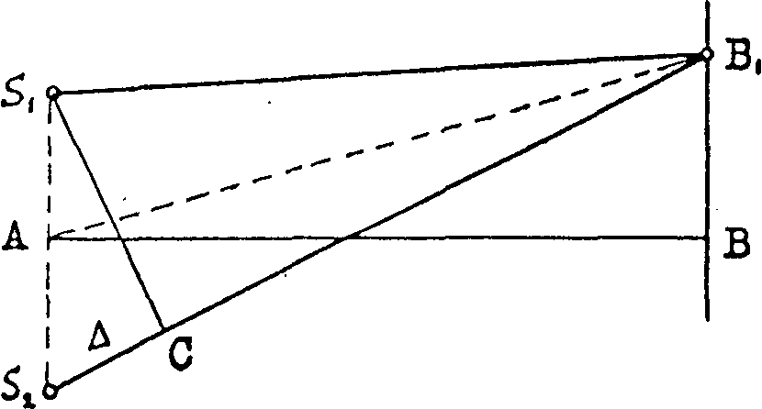

Рис. 1.2. К расчету интерференции от двух источников

$\frac{Δ}{t}=\frac{Y_{k}}{l}$. Из последней формулы видно, что k - максимум должен отстоять от точки В на величину

$Y_{k}=\frac{l⋅Δ}{t}=\frac{l}{t}kλ$

Расстояние между двумя соседними k и ( k +1) максимумами

$Y_{к+1}=\frac{l}{t}(k+1)λ$ (1.3)

$δy=Y_{k+1}−Y_{k}=\frac{lλ}{t}$ (1.4)

Отсюда,

$$λ=\frac{δy⋅t}{l}$$

Формула (1.4) является основной расчетной формулой для определения длины волны с помощью бипризмы. Для измерения S₁S₂ =t используется линза, помещаемая между бипризмой и экраном. Перемещением линзы вдоль оптической оси системы в фокальной плоскости оптического микрометра получается четкое изображение двух щелей в точках S₁и S₂ (рис. 1.3).

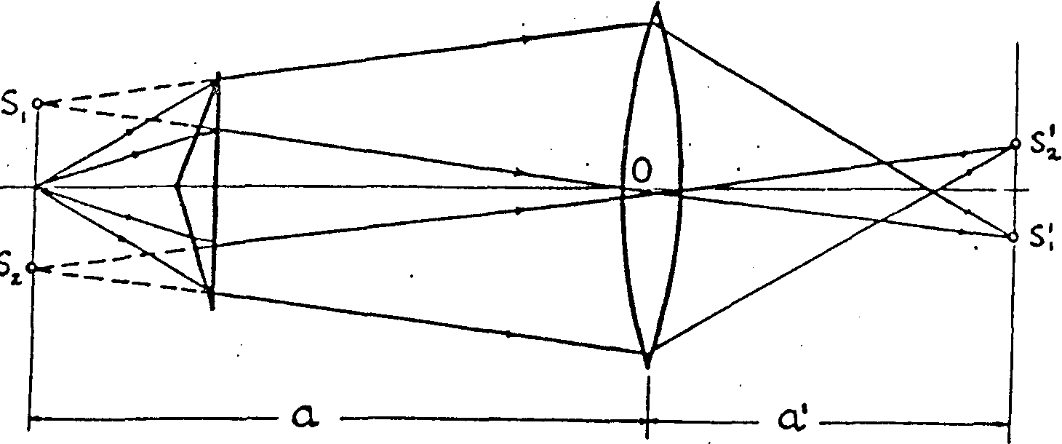

Рис. 1.3. К расчету расстояния между мнимыми источниками света

Причем S₁/ S₂/ = t' измеряется с помощью оптического микрометра. Из подобия треугольников S₁OS₂ и S₁/OS₂/ можно написать следующее выражение

$t=\frac{a}{a^{}}t^{'}$ (1.5)

где а - расстояние между щелью и линзой, а`- между линзой и оптическим микрометром. С учетом формулы (1.5) предыдущая формула (1.4) запишется следующим образом:

$λ=\frac{at^{'}δy}{a^{'}l}$ (1.6)

Это есть окончательная формула для определения длины световой волны.

1.2.3. Определение световой волны при помощи колец Ньютона

В установке, применяемой в данной работе, кольца Ньютона образуются при интерференции световых волн, отраженных от границ тонкой воздушной прослойки (тонкая пленка), заключенной между выпуклой поверхностью линзы и плоской стеклянной пластинкой.
Наблюдение интерференционной картины, представляющей собой чередование светлых и темных колец Ньютона, ведется в отраженном свете.
Геометрическая разность хода между интерференционными лучами равна 2δ, где δ- толщина воздушного зазора в данном месте. Выразим зависимость δ расстояния до r точки соприкосновения линзы и пластинки (радиуса кольца Ньютона) (рис. 1.4). Рассмотрим треугольник САВ:CА²=АВ²+ВС²или R²⁼=r²+(R-δ) R²=r²+R²-2δR+δ² Так, как δ «R, величиной δ² можно пренебречь, тогда 2δR = r² отсюда

$δ=\frac{r^{2}}{2R}$ (1.7)

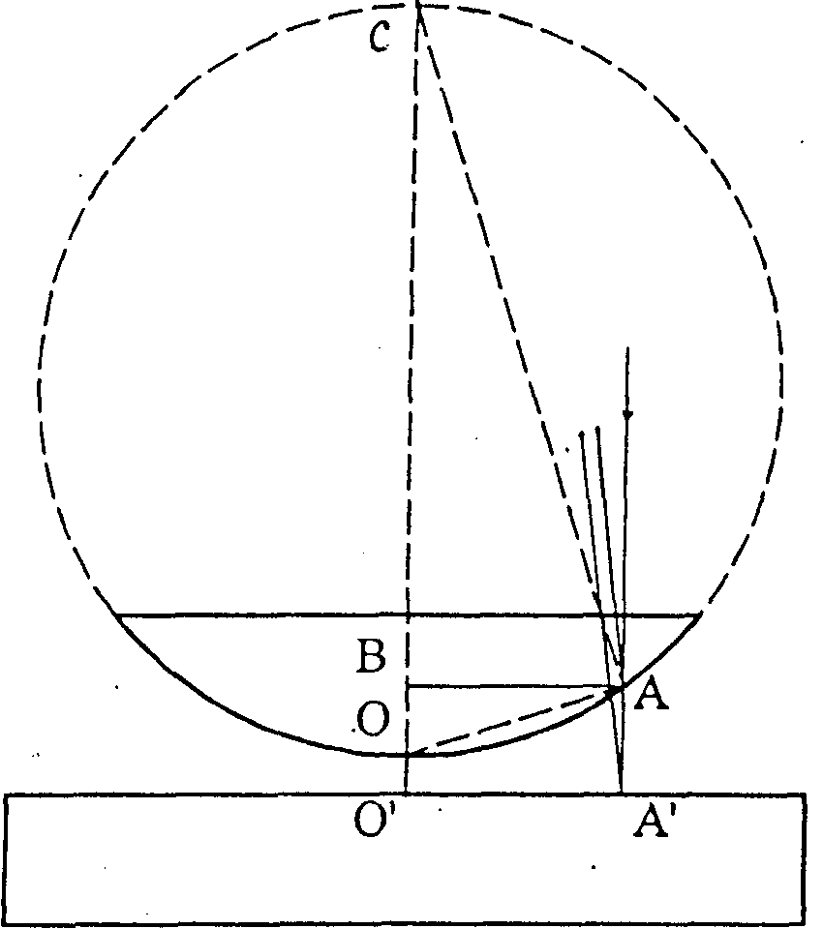

Рис. 1.4. К расчету интерференции с помощью колец Ньютона

При вычислении полной разности хода лучей нужно учесть изменение фазы световой волны при отражении от границ стекло-воздух и воздух-стекло. Как известно, при отражении от оптически более плотной среды световая волна (вектор $\vec{E}$) теряет полволны $\frac{λ}{2}$. Эта потеря полволны равносильна увеличению оптической длины пути на $\frac{λ}{2}$ и учитывается при вычислении полной разности хода Δ. Поэтому Δ равна:

$Δ=2δ+\frac{λ}{2}=\frac{r^{2}}{R}+\frac{λ}{2}$ (1.8)

Линии постоянной разности хода представляют собой концентрические кольца с центром в точке соприкосновения. При заданном значении длины волны разность хода зависит только от толщины воздушного зазора. Поэтому условия минимума освещенности в интерференционных полосах являются линиями равной толщины. С учетом в интерференционной картине $Δ=(2m+1)\frac{λ}{2}$ выражение (1.8) запишется следующим образом:

$$(2m+1)\frac{λ}{2}=\frac{r^{2}m}{R}+\frac{λ}{2}$$

Отсюда радиус m темного кольца r_{m}:

r²_{m} = mRλ (1.9)

Аналогично радиус k темного кольца r_{k}:

$r_{k}^{2}=\text{KR}λ$ (1.10)

Вычитаем из уравнения (1.9) выражение (1.10), получим:

$$\frac{r^{2}m−r^{2}k}{R}=(m−k)λ$$

Откуда расчетные формулы имеют следующий вид.

$λ=\frac{(r_{m}+r_{k})(r_{m}−r_{k})}{(m−k)R}$ (1.11)

Отсюда радиус кривизны линзы R:

$R=\frac{(r_{m}+r_{k})(r_{m}−r_{k})}{(m−k)λ}$ (1.12)

1.3. Описание установки с бипризмой Френеля

Для получения интерференционной картины применяется установка, состоящая из оптической скамьи, на которой с помощью рейтеров укрепляются источник света с щелью, бипризма Френеля, линза, оптический микрометр с экраном (cм.на рис.1.5.)

.
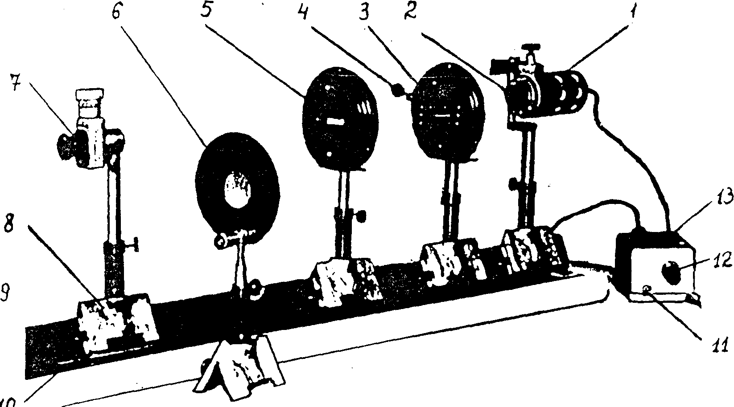

Рис.1.5 Общий вид установки для определения длины волны при помощи бипризмы Френеля: 1-фонарь осветителя ОИ-19, 2-светофильтр, 3-щель, 4 – винт регулировки ширины щели, 5 – бипризма в оправе 6 – линза в оправе, 7 – окулярный микрометр, 8 – рейтер, 9 – оптическая скамья, 10 = шкала, 11 – тумблер-выключатель, 12 – рукоятка реостата, 13 - понижающий трансформатор.

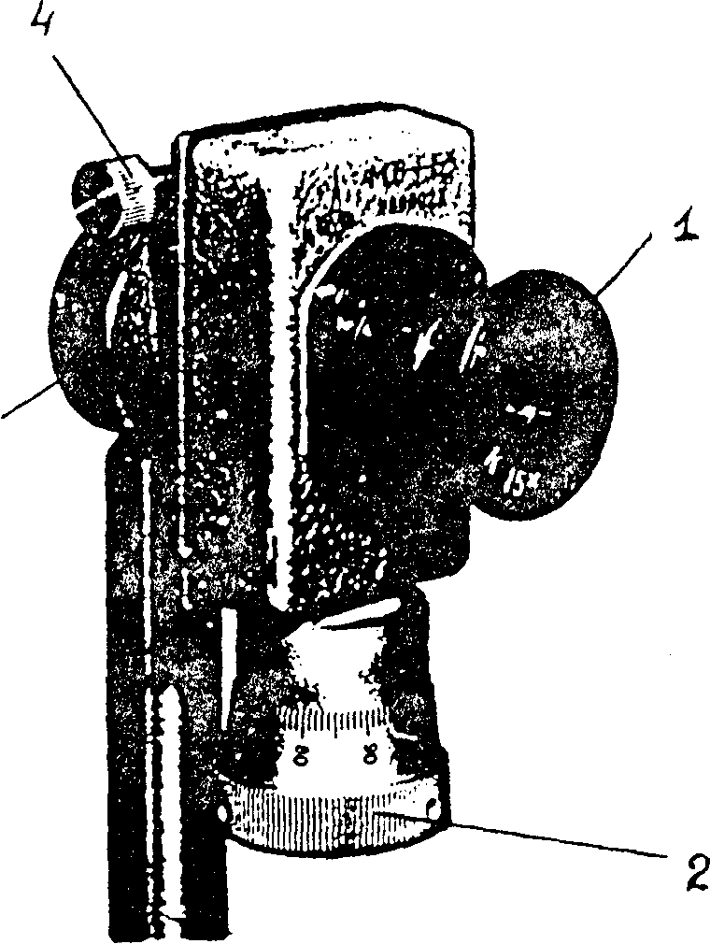

Рис.1.6.Общий вид окулярного микрометра МОВ-1-15^{х}; 1 – венчик окуляра. 2 – барабан микрометрического винта. 3 – хомутик крепления микрометра. 4 – фиксирующий винт.

В качестве источника света используется осветитель, канал лампы которого регулируется с помощью понижающего трансформатора. В работе используется окулярный микрометр типа MOB-1 -15^{х}.
Отсчет с помощью окулярного микрометра складывается из отсчета по неподвижной шкале с ценой 1 мм отсчета по барабану винта с ценой деления 0,01 мм.
Прежде чем приступить к измерениям, необходимо подготовить установку к работе, то есть отъюстировать ее. Юстировка установки заключается в установлении всех элементов оптической системы по одной оптической оси, параллельной оптической скамье.
Для этого укрепив на оптической скамье с помощью рейтеров осветитель, щель и окуляр, подбирают высоту щели и входного окна окуляра вплотную к щели. Затем отводят окуляр от щели на максимальное расстояние и, включив лампу осветителя, проверяют, попадает ли пучок света в окуляр с помощью белого диска-мишени. При этом если пучок света идет выше окуляра, осветитель приподнимают; если же пучок света идет ниже осветитель опускают относительно оптической скамьи.
Затем, поставив между щелью и окуляром бипризму, подбирают ее высоту и ориентацию такой, чтобы наблюдаемые в окуляр интерференционные полосы располагались в середине поля зрения. Накал нити лампы осветителя должен быть таким, чтобы обеспечить четкую картину исследуемого явления не должен быть чрезмерным во избежание травмирования глаз наблюдателя.
Здесь отметим, что установка считается отъюстированной и подготовленной к измерениям, если при перемещении вдоль оптической скамьи бипризма с рейтером, наблюдаемая в окуляр интерференционная картина остается в центре поля зрения.

1.4. Методика установки с бипризмой Френеля

1.4.1. Установить по ходу лучей один из светофильтров (красный, зеленый, синий).
1.4.2. Измерить расстояние между изображениями мнимых источников t (двух щелей). Для этого совмещают перекрещение линий окуляра с первой выбранной щелью и производят отсчет по шкале окулярного микрометра. Затем то же действие производят со второй щелью. Разность между этими двумя отсчетами представляет собой величину t'.
1.4.3. Определим расстояние а между линзой и щелью; а'- между линзой и фокальной плоскостью окуляра, ℓ - расстояние между источником и окуляром с помощью масштабной линейки, расположенной около оптической скамьи.
1.4.4. С помощью окулярного микрометра измерить расстояние между двумя соседними интерференционными полосами δ_{у}. Интерференционная картина появляется в поле зрения, если убрать с оптической скамьи линзу.

Таблица 1.1
Результаты измерений с помощью измерительного микроскопа расстояния между изображениями мнимых источников и двумя соседними интерференционными полосами
светофильтр - красный
№ | t',мм | a, мм | a', мм | δ_{у} ,мм | $$ℓ,\text{мм}$$ | $$λ,\text{нм}$$

1.4.5 Подставив все найденные величины t/, a, a/, l, δ_{у} в формулу (1.6), вычислим длину волны света, пропускаемого одним из светофильтров. Все изменения проводятся не менее 5-ти раз с каждым светофильтром. Результаты измерений заносить в таблица 1.1..
1.4.6. Оценить погрешность изменений длин волн, пропускаемых красным, синим, зеленым светофильтрами.

1.5. Описание установки для наблюдений колец Ньютона

Работа выполняется с помощью измерительного микроскопа. На столике микроскопа размещается объект измерения - справа плоско-выгнутая на пластинке. Ход лучей в установке представлен на рис. 1.7.
Плоскопараллельная пластинка 4 посылает параллельный монохроматический пучок света на объект измерения, отражаясь от которого, когерентные пучки интерферируют.
Радиусы интерференционных колец определяются с помощью окулярного микрометра. Прежде чем приступать к измерениям установку на столик микроскопа, добиваются отчетливой видимости колец Ньютона путем фокусировки микроскопа. Иногда четкость картины можно повысить немного изменив угол наклонения пучка света, идущего от осветителя к микроскопу. Для изменения радиусов колец, картину располагают в центре поля зрения.

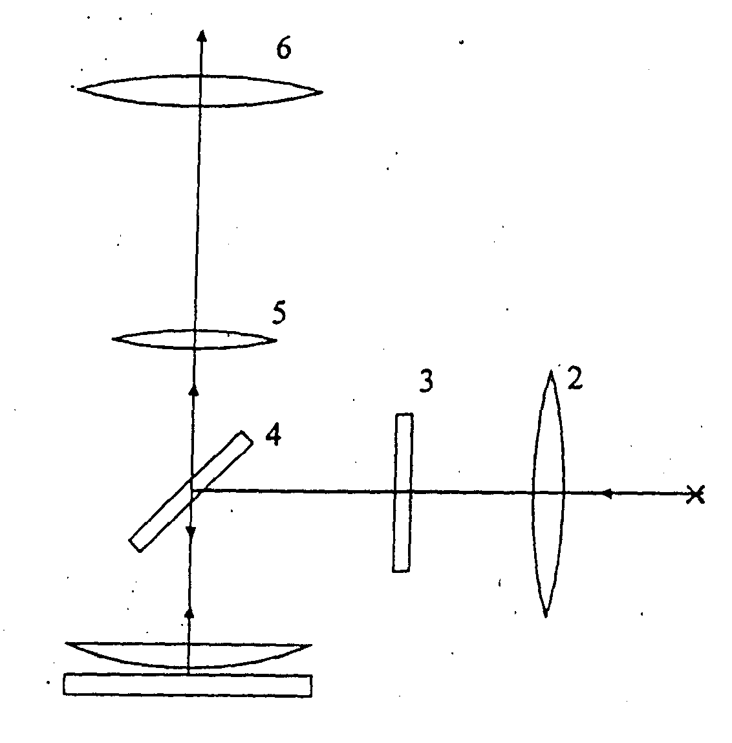

Рис. 1.7. 1 – источник света (электрическая лампочка накаливания 8 В. 20 Вт.), 2 – линза, 3 – монохроматический светофильтр, 4 – плоскопараллельная стеклянная пластинка, приклеенная к оправе объектива микроскопа 5 – под углом 45 градусов к оптической оси, б – окулярный микрометр, 7 – плосковыпуклая линза, 8 – стеклянная пластина.

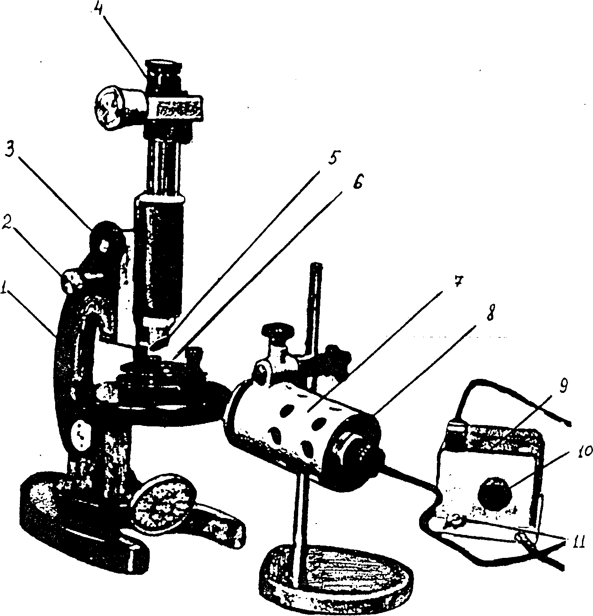

Рис.1.8. Общий вид установки для наблюдения колец Ньютона: 1-тубусодержатель микроскопа МБУ-4, кремальеры плавной и грубой фокусировки микроскопа, 4-окулярный микрометр МОВ-1-15^{х}, 5-специальный длиннофокусный объектив с плоско-параллельный пластинкой на его оправе, 6-измерительное устройство (плоско-выпуклая линза и стеклянная пластинка в оправе), 7-фонар осветителя, ОИ-19 8-основание патрона лампы осветителя понижающий трансформатор, 10-ручка реостата, 11-тумблер-выключатель.

1.6 Методика работы установки для наблюдения колец Ньютона

1.6.1. Определить радиус кривизны линзы R. Для этого на выходе осветителя установить красный фильтр (λ = 650нм). Измерить диаметры 5 удаленных от центра колец в двух взаимно перпендикулярных направлениях, вычислить среднее арифметическое значение радиуса каждого кольца. Вычислить радиус кривизны линзы по формулы (1.12).
1.6.1. Определить радиус кривизны линзы R. Для этого на выходе осветителя установить красный фильтр (λ = 650нм). Измерить диаметры 5 удаленных от центра колец в двух взаимно перпендикулярных направлениях вычислить среднее арифметическое значение радиуса каждого кольца. Вычислить радиус кривизны линзы по формуле (1.12).
1.6.2. Определитель длины волн, пропускаемых зелеными и синими светофильтрами. Измерения производить аналогично предыдущему заданию. На выходе осветителя установить сначала зеленый, затем синий фильтры. Вычислить длину волны по формуле (1.11).
1.6.3. Определить величину линейного увеличения объектива микроскопа. Для этого на столик микроскопа помещают объективный микрометр - прозрачную пластинку, на которой нанесена шкала в виде

Таблица 1.2

Результаты измерения диаметра удаленных от центра колец в двух взаимно перпендикулярных направлениях

светофильтр - красный
№  _{колец} | r_{т}, мм | r_{к} мм | R, м | λ, нм
т=
к=

мелких параллельных рисунков с известной ценой деления l. Наблюдая через окуляр микроскопа, добиваются четкого изображения в поле зрения шкалы окулярного микроскопа MOB-1-15^{х} и объектного микрометра. Измеряют с помощью окулярного микрометра протяженность Р делений объектного микрометра и получают значение q. Искомая величина линейного увеличения определится из соотношения:

$γ=\frac{q}{pℓ}$ (1.13)
Определение истинного значения радиуса колец должно производиться с учетом увеличения объектива микроскопа.
1.6.4. Вычислить погрешности в определении радиуса кривизны линзы и длин волн.

1.7.Вопросы допуска

1.7.1. Разъясните интерференционную схему и использование в ней бипризмы Френеля, а также плоско выпуклой линзы и стеклянной пластинки при получении колец Ньютона.
1.7.2. При определении λ-длины световой волны какие диаметры используете и зачем?
1.7.3. Объясните работу с окулярным микроскопом.

1.8. Вопросы самоконтроля и сдачи отчета

1.8.1. В чем заключается явление интерференции?
1.8.2. Объясните образование световых и темных колец, а также плотность их распределения.
1.8.3. Какой вид будет иметь интерференционная картина без светофильтра в установке с призмой Френеля?
1.8.4. Начертите и объясните ход лучей в установке с бипризмой Френеля.
1.8.5. Начертите и объясните ход лучей в установке с кольцами Ньютона.

1.9. Литература

1.9.1. И.В. Савельев. Курс общей физики. Т.4.М. АСТ 2004.
1.9.2. Практикум по физике. Под. Ред. А.В. Кортнева и др. 1965г.
1.9.3. В.В. Ронжин. Описание к работам физического практикума. Оптика ч. 1. Алма-Ата. 1978г.

2. Изучение явления дифракции света

2.1. Цель работы

Ознакомиться с явлением дифракции света. Научиться проводить угловые измерения с помощью спектро-гониометра. Определять период, дисперсию и разрешающую способность дифракционной решетки с помощью спектро-гониометра.
Провести спектральный анализ излучения люминесцентной лампы с помощью дифракции света на оптической скамье. Вычислить частоту видимого излучения.

2.2. Краткие теоретические сведения
2.2.1. Общие сведения о дифракции света

Явление сгибания светом препятствий и проникновения в область геометрической тени, обусловленное волновыми свойствами, представляет собой дифракцию. Открытие дифракции позволило установить границы применимости законов геометрической оптики. Как известно, образование тени от предметов объясняется прямолинейным распространением света в однородной среде, а границы тени определяются краевыми лучами, проходящими от источника света через края предмета. Дифракция света делает принципиально невозможным существование резкой границы между областями света и тени. В действительности граница представляет собой переходную область, состоящую из чередующихся максимумов и минимумов освещенности, хотя в зависимости от условий наблюдения дифракционные эффекты могут быть выражены более или менее четко.
Объяснить дифракцию позволяет принцип Гюйгенса-Френеля, согласно которому все точки фронта волны являются источниками вторичных волн, которые, будучи когерентными, интерферируют при наложении.
Для количественного решения задачи о распространении интенсивности результирующей световой волны по различным направлениям вследствие дифракции Френель предложил метод разбиение открытой волновой поверхности, дошедшей до препятствия, на малые области (зоны Френеля) Для каждой точки наблюдения, в которой определяется результат интерференции вторичных волн, строятся свои зоны Френеля. Зоны проводятся так, чтобы расстояние от краев любых двух соседних зон до точки наблюдения отличалась на половину длины волны. Если источник света немонохроматический, то зоны Френеля строятся еще и для каждой длины волны. Нетрудно понять, что световые пучки, соответствующие соседним зонам, при наложении ослабляют друг друга, так как в точку наблюдения приходят в противофазе.
Дифракция - это обще волновое явление. Она присуща всем волнам независимо от их природы. Однако дифракцию света из-за малой длины световых волн обнаружить несколько труднее, чем, скажем, дифракцию звука, с проявлениями которой вы постоянно сталкиваетесь в природе и в быту.
В теории показывается, что дифракция наблюдается на расстояниях l от препятствия с линейным размером ψ при условии, что,

$l≥\frac{ψ}{4π}$ (2.1)

Для примера скажем, что дифракция на круглом диске с диаметром 0,5 см для оранжевого излучения с длиной волны λ =6.10⁻⁷м будет наблюдаться на расстоянии 1==0,5²10⁻⁴ / 4,6⋅10⁻⁷ =10 м.
Таким образом вид дифракционной картины согласно условию (2.1.) зависит от соотношения между длиной волны, размером препятствия и расстоянием от препятствия до экрана.
Можно выделить три случая. Если длина волны λ значительно меньше размеров препятствия (это условие наиболее часто реализуется в опытах по дифракции света), то дифракцию можно наблюдать только на больших расстояниях. Если длина волны λ, одного порядка с размером препятствия, то дифракция становится заметной на малом расстоянии между препятствием и экраном. Наконец, если длина волны λ значительно больше размеров препятствия, то дифракция не наблюдается. Из-за дифракции такие малые предметы вообще не дают тени. Если роль препятствия выполняет малое отверстие в большой непрозрачной для света преграде, то дифракция приводит к тому, что само отверстие становится точечным источником вторичных волн, распространяющихся во всех направлениях за отверстием. Надо отметить, что метод зон Френеля - лишь приближенный расчетный прием, позволяющий в ряде случаев простыми средствами найти решение. Точное решение дифракционной задачи можно осуществить двумя способами: аналитическим и графическим. При аналитическом способе необходимо непосредственно решать волновое уравнение для электромагнитных волн при заданных граничных условиях, что весьма сложно. В настоящее время таким способом найдено решение лишь некоторых простых случаев дифракции. При графическом способе открытый фронт волны разбивается на бесконечно малые области, подобные зонам Френеля, но отличающихся от них разностью фаз между сходящими волнами двух соседних областей не на λ, как у зон Френеля, а на постоянную бесконечно малую величину. Проводя графическое сложение бесконечно малых величин и малых амплитуд вторичных волн на векторной диаграмме, находят амплитуду результирующей волны в разных местах экрана а следовательно, и распределение интенсивностей на дифракционной картине.

2.2.2. Дифракционная решетка. Основная формула решетки

Дифракционная решетка, представляющая собой большой научно-практический интерес, оптическое устройство, состоящее из множества параллельных равностоящих друг от друга щелей. Прозрачные решетки получают путем нанесения царапин, играющих роль непрозрачных промежутков, на стеклянные пластинки. Неповрежденные участки оптического стекла между царапинами представляют собой щели. Основными характеристиками решетки являются: общее число штрихов N , число штрихов n на единицу длины (густота штриховки) и период или постоянная решетки d= l/n - расстояние между щелями, равное сумме ширины а непрозрачного промежутка и ширины щели в: d=a+b При общей ширине решетки полное число штрихов N= nL.
Если на решетку по направлению нормали направить параллельный пучок монохроматического света, то дифракция обеспечит распространение световых волн во всех направлениях за решеткой, а интерференция света от различных щелей создаст на экране ряд узких ярко освещенных линий, разделенных практически темными промежутками. Главные максимумы при дифракции на решетке наблюдаются под углами, удовлетворяющими условию:

dsinϕ_{k} =kλ, (2.2)

где порядковый номер k главного максимума принимает значения 0, +1,+2 и т.д.

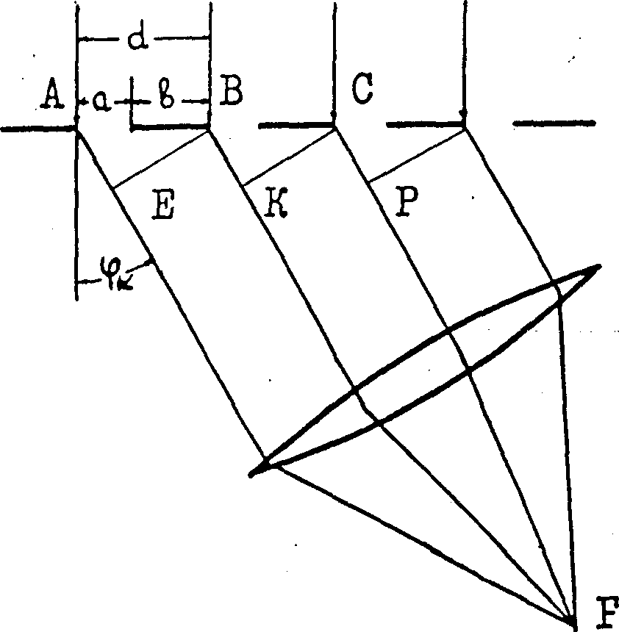

Рис. 2.1. К выводу основной формулы дифракционной решетки

Главный максимум нулевого порядка является центральным. Все другие максимумы расположены симметрично относительно центрального. Величина Δ = dsinϕ_{k} представляет собой оптическую разность хода между сходственными волнами от соседних щелей, а равенство (2.2.) является основной формулой дифракционной решетки.
Главные минимумы на дифракционной решетке наблюдаются под такими углами ϕ_{m} дифракции, для которых свет от различных частей каждой щели полностью гасится в результате интерференции под этими углами (на щелях укладывается четное число зон Френеля). Условие главных минимумов решетки поэтому будет то же, что и при дифракции на одной щели:

bsinϕ = kλ = 2mλ/2, (2.3)

где m = 1 , 2, 3... и т.д.
Так как sin ϕ не может превысить единицы, то предельное число главных максимумов, которые можно получить с дифракционной решеткой, определяется отношением d/λ , а главных минимумов - в/λ.
А между главными максимумами образуются добавочные минимумы, число которых зависит от общего числа щелей решетки. Условия для добавочных минимумов легко получить методом графического сложения амплитуд колебаний. Если рассмотреть углы дифракции ϕ_{r}, для которых разность фаз δ = 2π/N, то очевидно, что сумма одинаковых векторов напряженности электрического поля электромагнитных волн от всех щелей равна нулю, так как векторы амплитуд образуют замкнутую ломаную линию (правильный N -угольник). Зная, что разность фаз δ = 2π/N соответствует разности хода Δ = λ /N, можно записать условие добавочных минимумов в виде:
d sin ϕ_{p} =pλ /N, (2.4)

где p принимает любые целочисленные положительные и отрицательные значения, кроме 1,2… N±1, N±1… и т.д. , поскольку для этих значений формула (2.4) совпадает с (2.2).
Между любыми двумя соседними главными максимумами наблюдается N-1 добавочных минимумов, раздельных добавочными максимумами (предлагается убедиться в этом самостоятельно на примере решетки с малым числом штрихов, например с N =4).
При большом количестве щелей отдельные добавочные минимумы практически не различаются, а все пространство между главными максимумами выглядит темным.

2.2.3. Спектральные характеристики дифракционной решетки

При освещении решетки немонохроматическим светом каждый главный максимум, кроме центрального, окажется разложенным в спектр.
Дифракционная решетка является спектральным прибором и для нее важны характеристики, позволяющие оценивать возможность разрешения спектральных линий.
Одна из таких характеристик - угловая дисперсия - определяется угловой шириной спектра и численно равна угловой ширине единичного спектрального интервала:

$D=\frac{dϕ}{dλ}$, (2.5)

Дифференцируя (2.2) и подставляя в (2.5), получим:

$D=\frac{k}{d\text{cos}ϕ}$ (2.6)

Поскольку обычно используют небольшие углы, то cosϕ ≈1. Угловая дисперсия тем выше, чем больше порядок k спектра и меньше период d решетки. На угловую ширину спектра влияет не общее число штрихов N, а частота штриховки n. Из двух решеток с одинаковым полным числом штрихов N лучше та, у которой штрихи нанесены гуще, так как у нее спектры шире.
Возможность различать близкие спектральные линии зависит не только от ширины спектра или угловой дисперсии. Известно, что спектральные линии имеют конечную ширину и различную интенсивность. В центре линии ее интенсивность максимально и симметрично спадает до нуля к краям. Спектральные линии могут налагаться, при этом максимально возможным для разрешения, согласно Рэлею, считается такое наложение к краям. Спектральные линии могут налагаться, при этом максимально возможным для разрешения ,согласно Рэлею, считается такое наложение двух спектральных линий с максимумами одинаковой интенсивности, при котором максимум одной линии совпадает с минимумом соседней.
Для количественной оценки разрешающей способности А вводится отношение длины волны к наименьшему интервалу длин волн, которые еще могут быть разрешены:

А=λ ⁄ Δλ (2.7)

Чтобы найти разрешающую способность дифракционной решетки, запишем условие главного максимума для волны λ +Δλ, и условие ближайшего добавочного минимума для длины волны λ, который, согласно Рэлею, наблюдается под одинаковыми углами ϕ дифракции:

d sin ϕ = k (λ +Δλ),

d sin ϕ = k λ +λ/N.

Отсюда находим, что разрешающая способность дифракционной решетки

A=kN (2.8)

Из формулы видно, что разрешающая способность решетки тем больше, чем больше порядок k спектров и число N штрихов решетки.

2.3. Описание установки со спектро-гониометром

Для исследования характеристик дифракционной решетки необходимо знать углы дифракции спектральных линий разных порядков и соответствующие им длины волн. Измерение углов дифракции в работе проводится с помощью спектро-гониометра. Немонохроматическим источником с дискретным набором длины волн λ₁ , λ₂, значения которых хорошо известны, служит ртутная лампа.
На рис. (2.2) дана принципиальная оптическая схема спектро-гониометра. Свет от источника падает на щель 2 коллиматора, которая расположена в фокальной плоскости его объектива 3. Благодаря этому, на решетку 4 направляется параллельный пучок света. Зрительная труба 5, 6, 7, через которую ведется наблюдение дифракционной картины, установлена на бесконечность: главные фокусы объектива 5 и окуляра 7 совпадают.

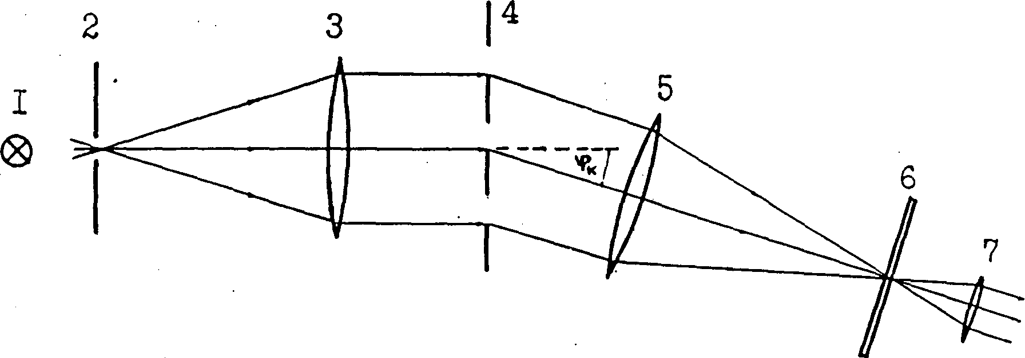

Рис. 2.2. Принципиальная оптическая схема спектро-гониометра с дифракционной решеткой

Для измерения углов дифракции в фокальной плоскости зрительной трубы помещена стеклянная пластинка 6 с отчетным визиром в виде креста, а зрительная труба насажена на ось вращения прибора и может свободно поворачиваться относительно градусного лимба, который не показан на рис.2.2

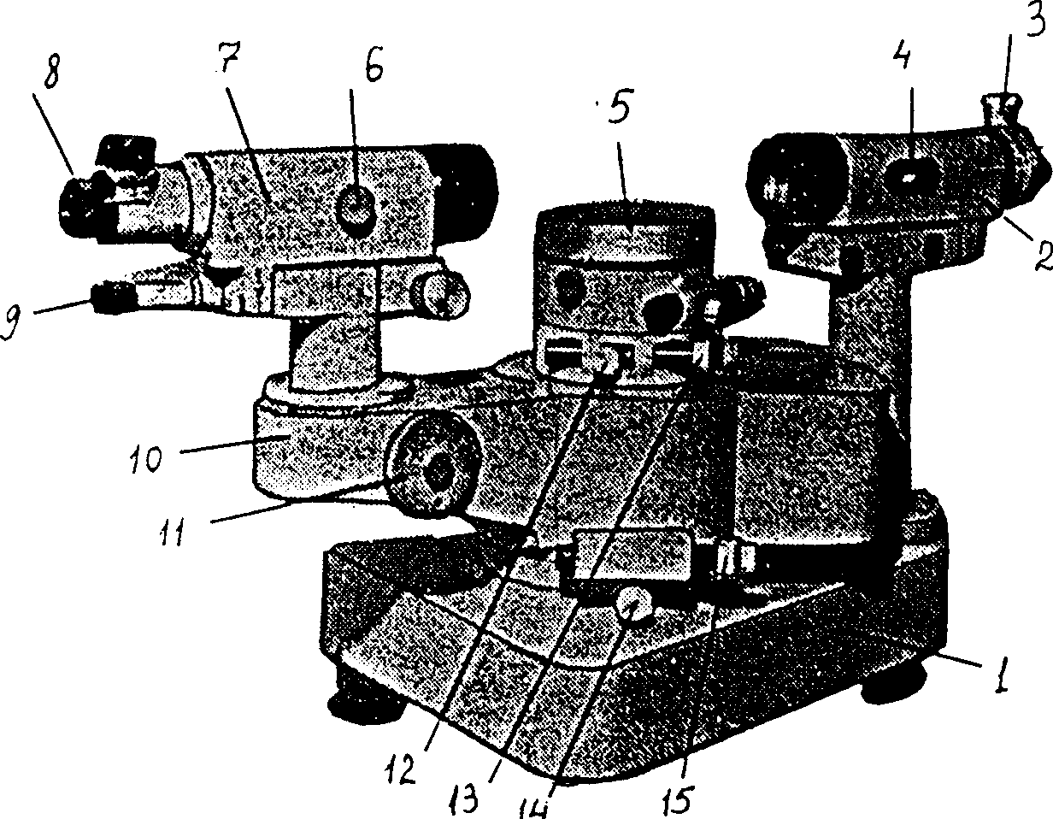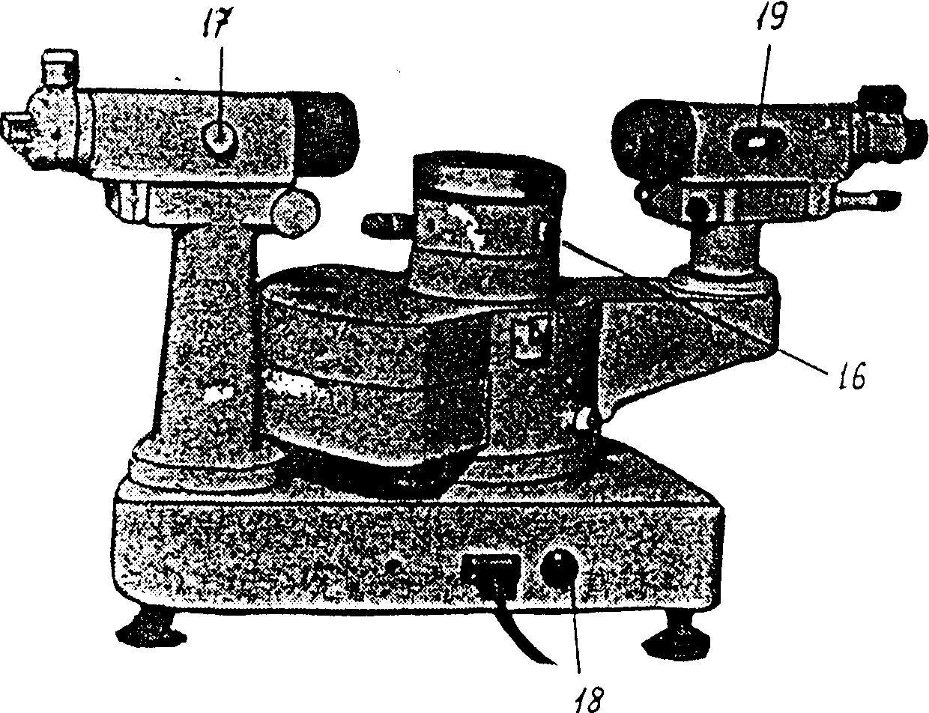

Рис. 2.3. Общий вид гониометр - спектрометра ГС- 5.
Гониометр- спектрометр ГС -5 состоит из массивного основания 1, на котором укреплены вертикальная ось вращения прибора и колонка 2 коллиматора. На ось насажен корпус 10 со зрительной трубкой 7 и отчетным микроскопом 9, скрытый внутри корпуса стеклянный лимб с ценой деления 20 и оцифрованный через градус деления от 0 до 360. Зрительная труба вместе с корпусом может плавно поворачиваться вокруг вертикальной оси прибора вручную, либо микрометрическим винтом 3. В последнем случае предварительно необходимо закрепить корпус зажимным винтом 14, расположенным под микровинтом перпендикулярно к нему (рис. 2.3).
Отсчеты по лимбу производятся с помощью отсчетного микроскопа. Изображение штрихов от двух диаметрально противоположных концов лимба передаются через оптическую систему в левое окно поля зрения микроскопа в виде прямого изображения верхнего ряда штрихов и обратного изображения нижнего ряда. В правом окне отсчетного микроскопа находится изображение его шкалы -минуты и секунды - и горизонтальный индекс. Для снятия отсчета по лимбу нужно маховичок 11 повернуть до совмещения верхних и нижних двойных штрихов, видимых в левом окне поля зрения. Градусы отсчитываются по верхнему ряду штрихов лимба по ближайшему от вертикального индекса левому оцифрованному штриху. Число десятков минут равно числу интервалов между верхним штрихом, по которому взято число градусов, и нижним оцифрованным штрихом, отличающимся от верхнего на 180⁰. Единицы минут отсчитывают в правом окне по левому ряду чисел, а секунды и их доли - по правому ряду чисел, расположенных над горизонтальным неподвижным индексом.
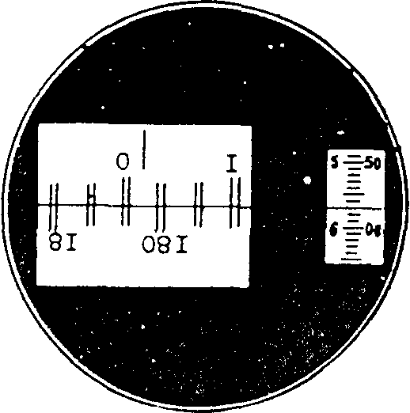

Рис. 2.4. Вид поля зрения отсчетного микроскопа

Отсчет, соответствующий расположению штрихов на рис. 2.4.,складывается из отчетов по лимбу 0⁰ 10/ и отчета по шкале микроскопа 5/ 57//. Суммарный отсчет составляет 0⁰ 15/ 57//.

2.4. Методика работы на спектрогониометре

2.4.1. Отъюстировать гониометр.
2.4.2. Для юстировки коллиматора поворотом маховичка 6,17, расположенного сбоку коллиматора, добиваются того, чтобы щель оказалась в его фокальной плоскости. Маховичок 6,17 поворачивается до тех пор, пока ноль связанного с ним нониуса отсчетной шкалы 4,19, расположенной с противоположной стороны коллиматора, не окажется против нулевой отметки на шкале.
2.4.3. Юстировка зрительной трубы состоит в установке отсчетного визира в фокальной плоскости объектива и окуляра. Установка креста нити в фокальной плоскости окуляра осуществляется поворотом венчика 8 окуляра до получения его четкого изображения. Установка креста нити в фокальной плоскости объекта достигается поворотом мохавичка 6,17, расположенного сбоку зрительной трубы, до тех пор, пока ноль связанного с ним нониуса шкалы 4,19 не встанет против отметки.
2.4.4. С помощью винтов 13,15 добиться, чтобы оптические оси коллиматора и зрительной трубы располагались на одной прямой.
2.4.5. Установить горизонтально столик гониометра и поставить на него дифракционную решетку перпендикулярно оптической оси прибора.
2.4.6. Измерить углы дифракции для всех спектральных линий первого и второго порядков. Результаты измерений занести в таблицу.

Таблица 2.1
Результаты измерений угла дифракции для всех спектральных линий-цветов спектра первого и второго порядков

№ | Линии цветов спектра | $$ϕ_{\text{правый}}$$ |  | $$ϕ_{\text{левый}}$$ |  | К | d,мм | N
№ | Линии цветов спектра | $$ϕ_{1}$$ | $$ϕ_{2}$$ | $$ϕ_{1}$$ | $$ϕ_{2}$$ | К | d,мм | N

2.4.7. Используя эталонные значения длин волн излучения ртути: λ_{желт.1} = 0,5791 мкм, λ_{желт.2}= 0,5770 мкм, λ_{зел.}= 0,5461 мкм, λ_{син.} = 0,4358 мкм - вычислить период дифракционной решетки, угловую дисперсию и разрешающую способность для двух порядков. Для нахождения числа щелей решетки необходимо измерить ее ширину.

2.5. Описание установки дифракционной решетки на оптической скамье

Дифракционная решетка как спектральный прибор позволяет делать анализ состава излучения по длинам волн. Используемая в работе для этой цели установка весьма проста (рис 2.5).
На оптической скамье, выполненной в виде линейки на штативе, перпендикулярно к ней располагается дифракционная решетка.
Вдоль скамьи можно перемещать экран с отверстием и шкалой под ним. Если на щель направить свет от исследуемого источника и посмотреть на нее через дифракционную решетку, то на экране увидим дифракционное изображение щели. Принципиальная оптическая схема установки дана на рис.2.5. Ось направлена вдоль экрана перпендикулярно к оптической скамье.

Рис. 2.5. Общий вид установки для изучения характеристик дифракционной решетки с помощью оптической скамьи:

1 - рейтер, 2 - фонарь осветителя, 3 – светофильтр, 4 – щель, 5 – шкала для измерений расстояний между изображениями дифракционных максимумов, 6 – дифракционная решетка, 7 – фиксирующий винт, 8 – оптическая скамья, 9 – винт фиксирования рейтера на оптической скамье, 10 – шкала для измерения расстояний между оптическими частями системы, 11 – понижающий трансформатор для питания лампы осветителя.

Рис. 2.5. Принципиальная оптическая схема установки для изучения дифракции света на оптической скамье с помощью решетки

Условие для главных максимумов при дифракции на решетке дается равенством 2.2.. Поскольку в опыте углы дифракции малы, ибо расстояние Z между решеткой и экраном (линейка с щелью) значительно больше расстояний x₁ и x₂ между центральным и боковыми максимумами первого и второго порядков, то sinϕ_{k} можно заменить на tgϕ_{k} = x_{k} /z Из условия 2.2. при такой замене получим расчетную формулу для длины волны

$λ_{k}=\frac{d}{k}⋅\frac{x_{k}}{z}$ (2.9)

где d-период дифракционной решетки (d=1:100).
к- порядок спектра (если первое радужные полосы от щели в обе стороны, то к=1, если вторые по порядку расположения от щели, то к=2 и.т.д.).
х₁ и х₂- это расстояния от щели до рассматриваемого цвета по обе стороны щели.

2.6. Методика работы с дифракционной решеткой на скамье

2.6.1. Перед измерениями необходимо дифракционную решетку и экран с щелью (линейка) и шкалой установить перпендикулярно оптической скамье. Рассматривая излучение люминесцентной лампы, висящей на стене лаборатории, убедиться, что решетка и экран расположены правильно. В этом случае дифракционная картина будет состоять из широких вертикальных радужных полос (спектр белого света), расположенных симметрично относительно щели, экрана (линейка)
2.6.2. Выполнив необходимые измерения и занеся результаты в таблицу 2.2, вычислить по известному периоду дифракционной решетки длины волн излучения лампы. Оценить погрешность в измерении длины волны.

Таблица 2.2
Результаты измерений угла дифракции для всех спектральных линий-цветов спектра первого и второго порядков

№ | Линии цветов спектра | $$ϕ_{\text{правый}}$$ |  | $$ϕ_{\text{левый}}$$ |  | К | d,мм | N
№ | Линии цветов спектра | $$ϕ_{1}$$ | $$ϕ_{2}$$ | $$ϕ_{1}$$ | $$ϕ_{2}$$ | К | d,мм | N

2.7.Вопросы допуска

2.8.1. Дифракционная решетка, свойства, принципы ее использования при дифракции, период или постоянная решетки-d.
2.8.2. Почему при дифракции световых лучей появляется ее разность хода?
2.8.3. Угловая дисперсия и ее роль в рассмотрении спектральной характеристики дифракционной решетки.
2.8.4. Роль спектрогониометра в вычислении периода дифракционной решетки, определении угловой дисперсии и разрешающей способности.

2.8. Вопросы для самоконтроля и сдачи отчета

2.8.1. Объясните сущность явления дифракции. Объясните условие наблюдения дифракции.
2.8.4. Объясните смысл спектральных характеристик дифракционной решетки. От чего зависит максимальная разрешающая способность решетки?
2.8.5. Объясните принципиальную оптическую схему гониометра.
2.8.3. Объясните, что будет наблюдаться под углами дифракции, для которых одновременно выполняются условия главных максимумов и добавочных минимумов?
2.8.4. Объясните смысл спектральных характеристик дифракционной решетки. От чего зависит максимальная разрешающая способность решетки?
2.8.5. Объясните принципиальную оптическую схему гониометра.

2.10. Вопросы теста

2.7.2. Каков порядок исследования цветов в дифракционных спектрах?

а. фиолетовый, голубой, синий, зеленый, оранжевый, желтый;
б. фиолетовый, синий, голубой, желтый, красный, зеленый, оранжевый;
в. Фиолетовый, синий, голубой, зеленый, желтый, оранжевый, красный.
2.7.3. Что мы называем дифракцией света?

а. совокупность явлений наблюдаемых при распространении света в среде.
б. совокупность явлений наблюдаемых при распространении света в среде с разными неоднородностями и связанных с отклонениями от законов геометрической оптики.
в. огибания препятствий света и проникновение света на экран.
2.7.6. Что мы называем периодом решетки?

а. отношение ширины щели к ее разрешению
б. совокупность большого числа щелей и препятствий на пути света.
в. расстояние между серединами соседних щелей.
    - Что мы называем угловой дисперсией дифракционной решетки и отчего она зависит?

а. величина Д = ∂ϕ /∂λ , где ∂ ϕ - угловая расстояния между спектральными линиями и зависит от угла падения света;
б. Величина Д=m/d, m-порядок спектра, d-период решетки зависит от m
в. величина Д = ∂$ℓ$ /∂$ℓ$, где $∂ℓ$ линейные расстояния на экране; зависит от длины волны.

2.9. Литература

2.9.1. Савельев И.В. Курс общей физики, т.4. Оптика. 2004
2.9.2. Практикум по физике под редакцией А.В. Кортнева и др. 1978г.

3. Изучение явления поляризации света

3.1. Цель работы

3.1.1.Ознакомиться с явлением поляризации света и его использованием на практике. Применить графический метод к изучению закономерностей поляризованного света (закон Малюса, зависимость угла поворота плоскости поляризации от концентрации оптически активного вещества). Приобрести навыки работы с оптическими измерительными приборами.

3.2.Краткие теоретические сведения
3.2.1. Общие сведения о поляризации света

При взаимодействии света с веществом главную роль играет вектор электрической напряженности, т.к. действие переменного электрического поля на отрицательно заряженные электроны атомов и молекул этого вещества значительнее действия магнитного поля.
Произвести поляризацию света, т.е. отобрать из естественного света составляющие вектора Е, колеблющиеся в определенной плоскости, можно с помощью специальных поляризационных приспособлений (призма Николя, пластинки поляроида и т.д.). Для анализа степени поляризации света применяются анализаторы, в качестве которых используют те же самые поляризаторы.
Интенсивность линейно-поляризованного света после прохождения через анализатор зависит от угла, образованного плоскостями поляризации поляризатора (РР) и анализатора (АА). (рис.3.1)

I=I₀cos²α (3.1.)

где I₀ - интенсивность света, выходящего из поляризатора. Соотношение (3.1) носит название закона Малюса.
Если направления плоскостей поляризации поляризатора (РР) и анализатора (АА) перпендикулярны (α=90⁰), то такое их положение называется скрещенным. Через скрещенные (установленные на гашение) поляризаторы свет не проходит. Если направление плоскостей поляризации (РР) и (АА) совпадает (α=0⁰), то интенсивность проходящего света будет максимальной. Для любого другого угла α интенсивность света вычисляется по формуле (1).

Р
Р
А Р
Р А
Е
I₀ I

Поляризатор Анализатор

Рис.3.1. Схема поляризации света

Степень поляризации может быть определена из соотношения

∆=(I_{max} - I_{min})/ (I_{max} + I_{min}) (3.2)

Для изучения явления вращения плоскости поляризации применяется прибор, называемый поляриметром /сахариметром/. В качестве поляризованного устройства в поляриметре применяется призма Николя, основанная на явлении двойного лучепреломления.
Если между двумя скрещенными николями (не пропускающими свет) поместить кювету с раствором сахара, то плоскость поляризованного луча, вышедшего из Николя I, повернется на некоторый угол φ (рис.3.2).

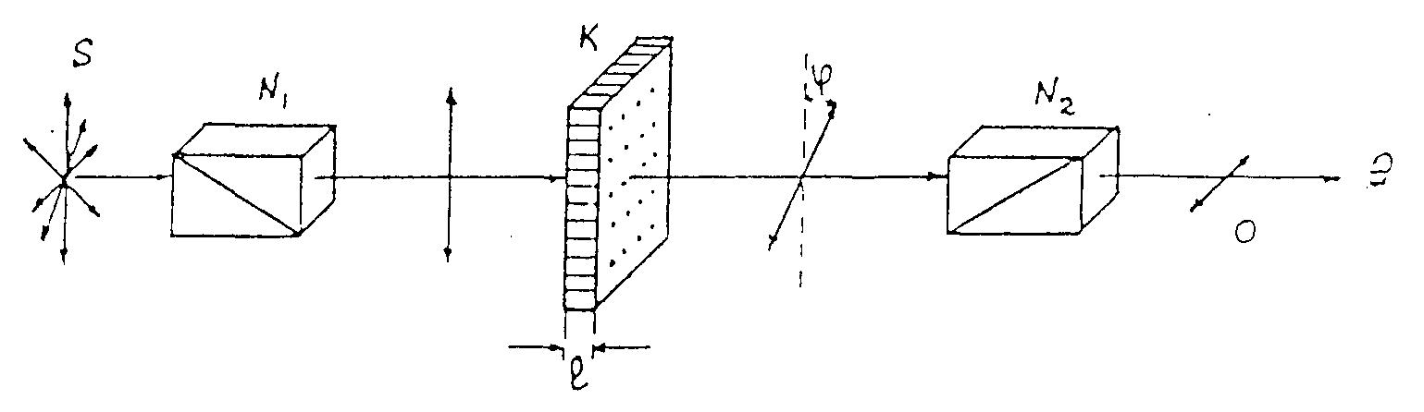
Рис.3.2. Принципиальная схема простейшего поляриметра

Плоскость колебаний луча после прохождения раствор сахара, уже не будет перпендикулярна главному сечению Николя II. Поэтому через Никол II будет частично проходить свет. Если вслед за повернутой на угол φ плоскостью колебаний луча повернуть на тот же угол Николь II, то он будет пропускать свет.
Угол поворота φ плоскости поляризации в растворах активных веществ пропорционален длине пути l луча в жидкости.

φ=[α (λ,T)] lC (3.3)

где [α (λ,T)] - постоянная вращения (удельное вращение) зависит от длины волны λ светового луча и температуры растворителя. Удельное вращение определяется по формуле

[α (λ,T)]=φ / lC (3.4)

Если вместо "С" - количества вещества в граммах, заключающегося в 1 см³, взять "С" - количество 100 см³, то расчетная формула будет иметь следующий вид:

[α (λ,T)]=100∙φ / lC (3.5)

3.3. Описание установки для изучения закона Малюса
3.3.1. Принцип работы фотополяриметра

Работа выполняется на фотополяриметре "Турмалин", принципиальная схема хода лучей которого представлена на рис.3.3.

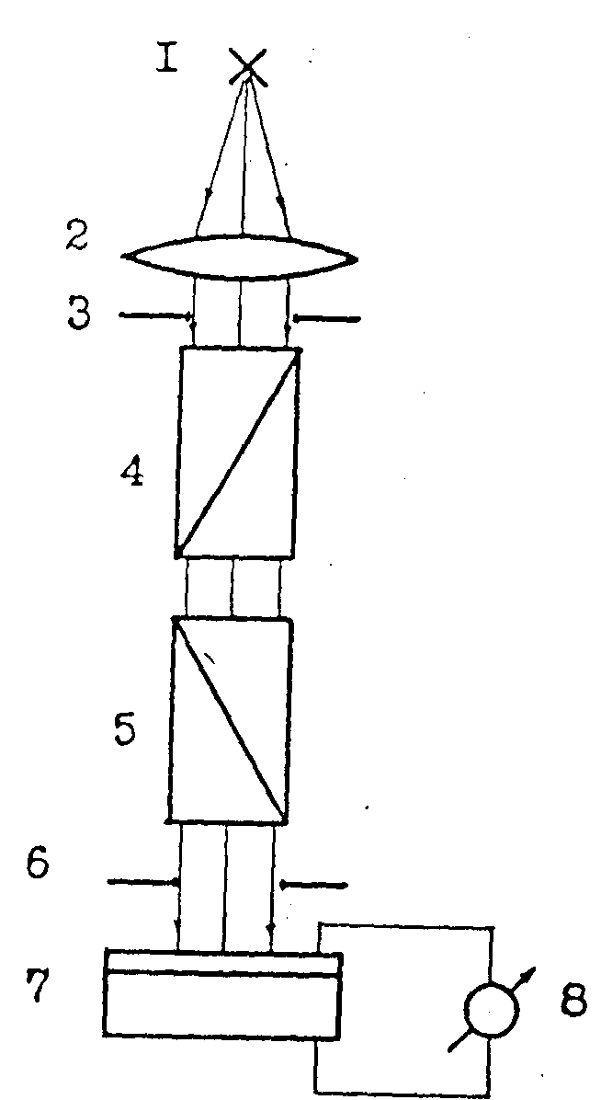

Рис.3.3. Принципиальная схема фотополяриметра:

1-осветитель, 2-коллиматорная линза, необходимая для получения параллельного светового пучка, 3 и 6 -диафрагмы, ограничивающие пучок света, 4-поляризатор, 5- анализатор, 7- селеновый фотоэлемент, 8- зеркальный гальванометр.
Поляроиды изготавливаются из нанесенных на целлулоидную пленку мелких кристаллов турмалина или гераптита. Оптические оси всех кристаллов ориентированы в одном направлении. При этом падающий естественный свет, проходя сквозь поляроид, становится линейно-поляризованным.
Поляроиды связаны с круглыми нониусами отсеченных лимбов анализатора и определяются по положению нониусов. По значению фототока селенового фотоэлемента, соединенного с зеркальным гальванометром, oценивается интенсивность светового луча, вышедшего из анализатора.

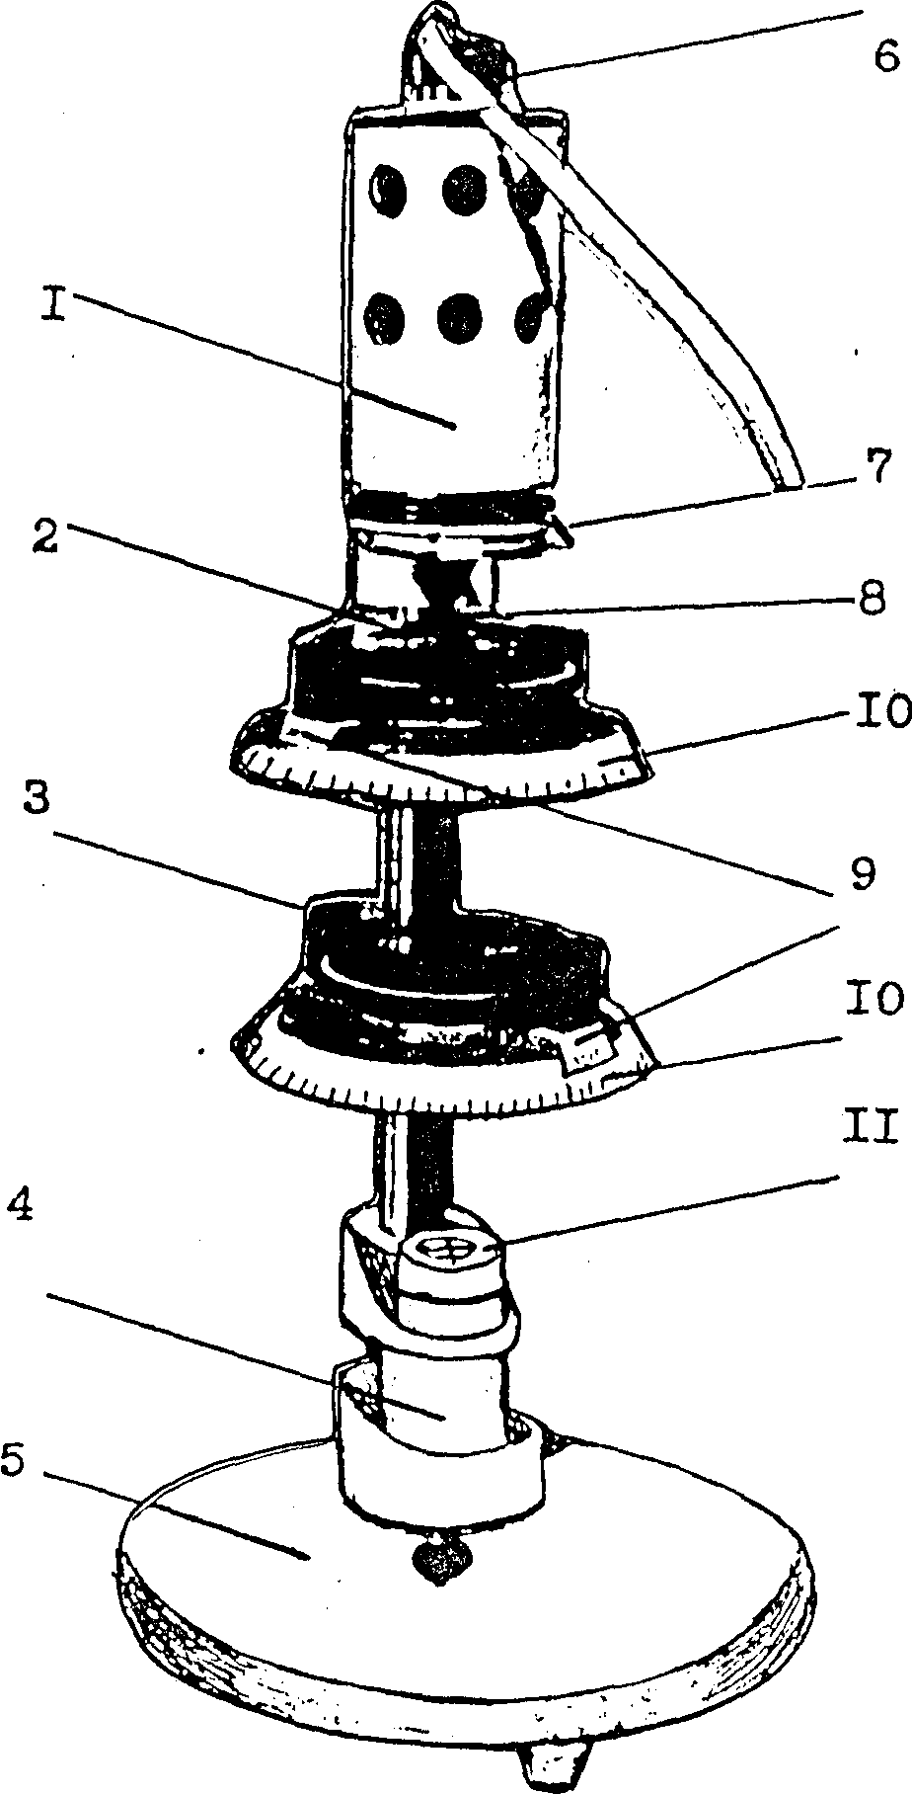

Рис.3.4. Общий вид фотополяриметра “Турмалин”:

1-фонарь осветителя ОИ-19, 2-поляризатор, 3-анализатор, 4-камера приемника лучистой энергии, 5-основание прибора, 6-основание патрона лампы осветителя, 7-рычаг ирисовой диафрагмы, 8-колонка,9-круговые нониусы,10-шкалы отсчетных лимбов,11-крышка – мишень.

3.4. Методика работы с фотополяриметром

3.4.1.Прежде чем приступать к измерениям, фотополяриметр необходимо отъюстировать, то есть добиться того, чтобы пучок света, проходя через центр поляроидов и попадая на мишень, имел почти неизменное сечение. Мишень (окружности с двумя взаимно-перпендикулярными линиями) имеется на крышке, которой в нерабочее время прикрывают входное окно камеры фотоэлемента.
3.4.2. Изменяя вращением анализатора угол α между плоскостями поляризации поляризатора и анализатора от 0⁰ до 180⁰ через 10⁰,записывают показания гальванометра. Измерения повторяют не менее 3 раз.

Таблица 3.1.
Результаты измерения величины тона светового луча при заданном значении угла поворота фотополяриметра

№ | $α$º cos²α | І, µА | І, µА | І, µА | $\bar{Ι}$, µА Δ

3.4.3. Под усредненным данным измерений интенсивности светового пучка /значения фототока/ строят график зависимости силы фототока $\overline{Ι}$ от косинуса квадрата угла поворота α:

I=ƒ( cos²α)

Так, как величина фототока зависит от направления плоскости колебаний вектора $\vec{Е}$,падающего на фотоэлемент света, перед фотоэлементом необходимо установить деполяризатор Д (матовая стеклянная пластинка)
3.4.4.Вычисляют степень поляризации Δ пучка света по формуле (3.2) .

3.5.Описание установки для изучения явления вращения плоскости поляризации

Принципиальная схема поляриметра, используемого в работе, приведена на рис. 3.5.
Ниже описаны схемы более совершенных - полутеневых поляриметров. Принципиальная схема сахариметра СУ-2 (СУ-3) представлена на рисунке 3.5, в которой по ходу луча установлены: 1 - источник света, 2-светофильтр, 3-николь-поляризатор, 4-бикварцевая пластинка, состоящая из двух полукруглых частей лево- и правовращающего кварца, 5- кювета для исследуемой жидкости, 6-подвижный клин из левовращающего кварца, 7-стеклянный контрклин, 8-неподвижный клин из правовращающего кварца, 9-анализатор, 10-зрительная труба, сфокусированная на бикварцевую пластинку 4.

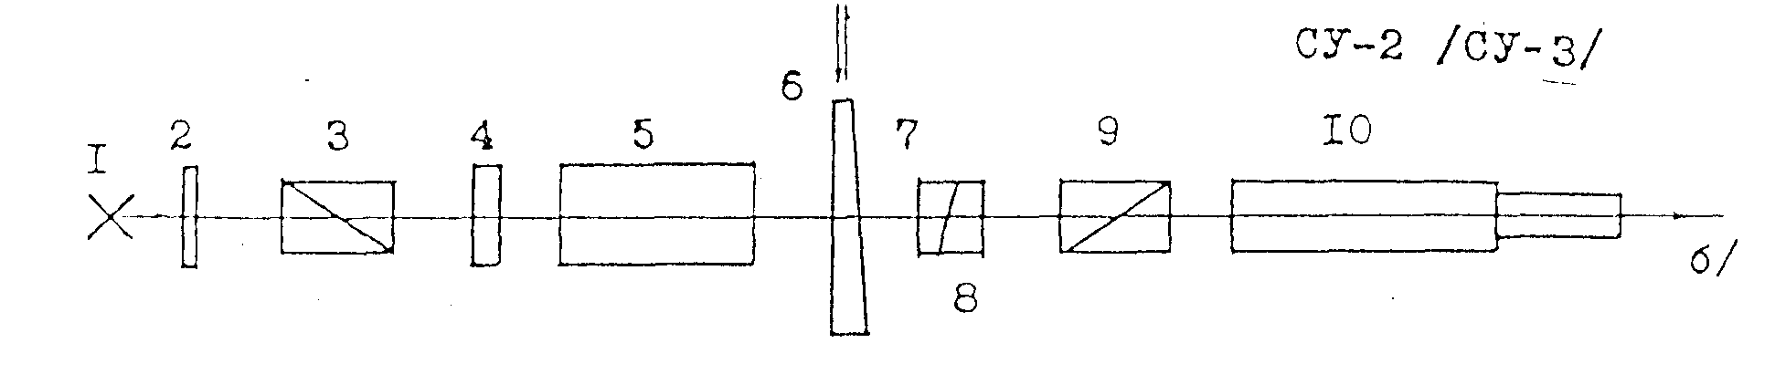
Рис.3.5. Принципиальная схема сахариметра СУ-2

Поворот плоскости поляризации, вызываемый оптически активным веществом в кювете 5, компенсируется подвижным кварцевым клином 6. При этом по шкале фиксируется величина перемещения клина. В сахариметре СУ-2 применена международная шкала (⁰S), 100⁰ этой шкалы соответствует 34, 62 круговым градусам. Точность отсчета с помощью нониуса 0,1⁰ S. Пределы измерения от -40⁰ до 100⁰ S ("+"- правое вращение, "-" - левое вращение).
Источником света в сахариметре СУ-2 (СУ-3) является электрическая лампа рассчитанная на напряжение 12 В, 12 Вт питаемая от сети переменного тока напряжением 220 В через понижающий трансформатор.

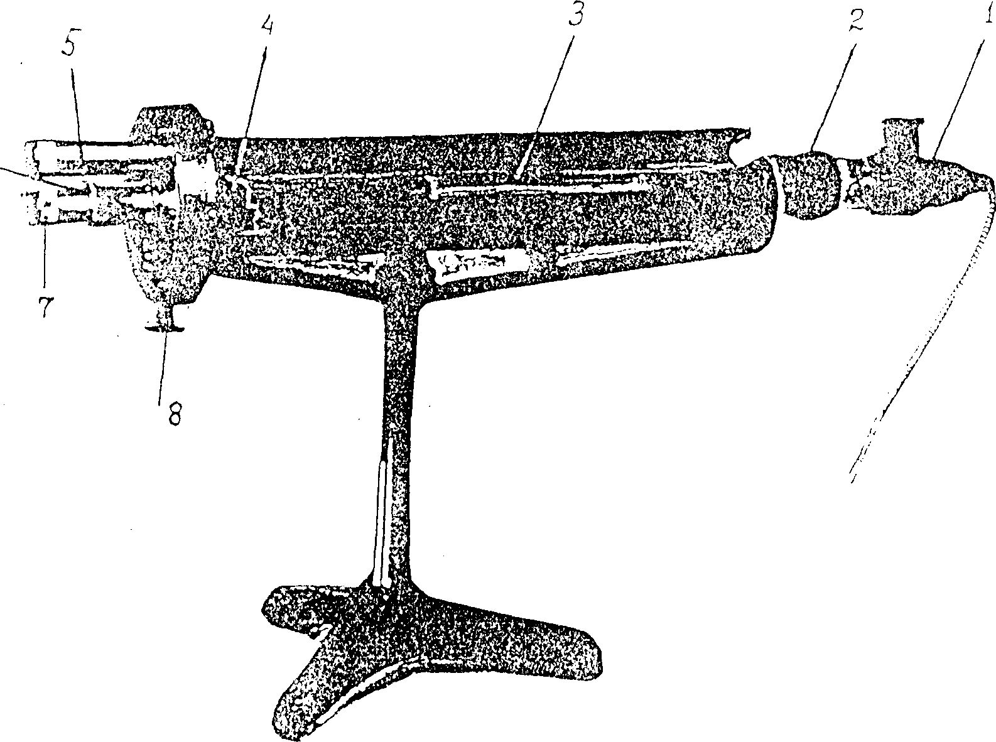

Рис. 3.6. Общий вид сахариметра универсального СУ-2:

1- осветитель ,2-камера поляризатора, 3-камера для помещения трубок с исследуемом раствором сахара, 4-камера с полутеневым анализатором, 5-окуляр для отсчета смещения клиньев (тольщины пластинки), 6-окуляр для наблюдения прошедших через поляризатор лучей, 7-рифленый винчик, поворотом которого осуществляют фокусировку окуляра на бикварцевую пластинку; 8-ручка, при помощи которой изменяют толщину переменной пластинки.
Принципиальная схема поляриметра П-161 представлена на рис.3.7, в которой 2-светофильтр, 3-поляриметр, 4-узкая кварцевая пластинка, перекрывающая часть луча в середине поля зрения, 5- кювета для растворов, 6-анализатор, с помощью которого добиваются однородной освещенности поля зрения, 7-зрительная труба, фокусируемая на кварцевую пластинку 4. На входе прибора П-161 имеется зеркало, с помощью которого свет от любого источника направляется внутрь вдоль его оптической оси.
Угол поворота плоскости поляризации определяется по отсчетной шкале и круговому нониусу, связанного с николем - анализатором.
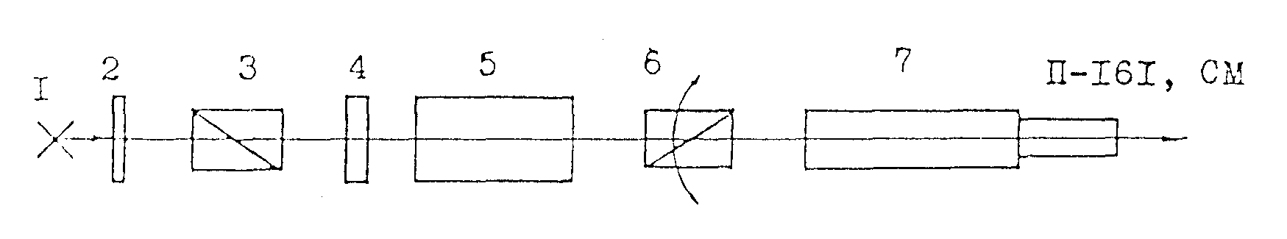
Рис.3.7.Принципиальная схема поляриметра П-161

Шкала поляриметра П-161 позволяет измерять угол поворота до 20⁰ (вправо и влево). Цена деления основной шкалы 1⁰, нониуса - 0,1⁰.

3.6.Методика работы с сахариметром

3.6.1.Подготовить прибор к работе: для этого,включив осветитель, добиваются отчетливой видимости бикварцевой пластинки в поле зрения основного окуляра и шкалы прибора.
3.6.2. В отсутствие трубки-кюветы с оптически активным веществом проверяют нулевую точку прибора, добиваясь однородности поля зрения.
Измерения нулевой точки проводят не менее трех раз.
3.6.3. Проградуировать прибор, для чего измерить углы поворота (φ₁, φ₂, φ₃ …) плоскости поляризации водных растворов сахара известной концентрации (С₁, С₂, С₃ …).

Таблица 3.2
Результаты измерения угла поворота плоскости поляризации водных растворов сахара известной концентрации

№ | С% | $$ϕ_{1}$$ | $$ϕ_{2}$$ | $$ϕ_{3}$$ | $$\overline{ϕ}$$

Измерения углов проводят не менее трех раз, вычисляя затем среднее арифметическое значение. Расчет углов поворота производят с учетом нулевой точки.
3.6.4. Построить график зависимости угла поворота плоскости поляризации от концентрации сахарного раствора φ=ƒ(С).
3.6.5. Используя градуированный график, определить процентное содержание сахара в растворе с неизвестной концентрацией.
3.6.6. Определить удельное вращение [α (λ,T)] сахара по формуле (3.4)

3.7. Вопросы допуска

3.7.1. Поясните понятия «естественный» и «поляризованный» света
3.7.2. Строение призмы Николя и ее роль в поляризации света
3.7.3.Принципы действия фотоэлемента и гальванометра
3.7.4. Как произвести градуировку сахариметра?

3.8. Вопросы для самоконтроля и сдачи отсчета

3.8.1. Чем отличается естественный свет от плоско-поляризованного света?
3.8.2.Какова природа явления вращения плоскости поляризации оптически активными веществами?
3.8.3.Объясните явление двойного лучепреломления.
3.8.3.Какова природа явления вращения плоскости поляризации оптически активными веществами?
3.8.4. Могут продольные волны быть плоско-поляризованными?
3.8.5.Объясните явление двойного лучепреломления.

3.9. Вопросы теста

3.9.1. Сформулируйте закон Малюса

а. Интенсивность плоскополяризованного света прошедшего через
прошедшего через поляризатор прямо пропорциональна квадрату косинуса угла между плоскостью колебаний падающего света и плоскостью поляризатора.
б. I₀ =I cos²α ;
в. I=1/2 I₀ cos²α .
3.9.2. Могут ли продольные волны быть плоско-поляризованными?

а. Да;
б. Нет;
в. необходимо дополнительные условия.
3.9.3.Что мы называли степенью поляризации? Когда она равна 1,0 и это понятие не применимо.

а. выражение р=Imax-Imin/Imin-Imax; равно 1- если свет плоскополяризован;
равно 0 свет не поляризован не применимо к эллиптически поляризованному свету.
б. Выражение р=Imax-Imin/Imax-Imin; когда она равна 1,0 и это понятие не применимо.равно 1- если свет плоскополяризован; равно 0 свет не поляризован не применимо к эллиптически поляризованному свету.
в. Выражение р= Imax-I/I-Imin; когда она равна 1,0 и это понятие не применимо.равно 1- если свет плоскополяризован; равно 0 свет не поляризован не применимо к эллиптически поляризованному свету.

3.10. Литература

3.10.1.И.В.Савельев. Курс общей физики, т.4, М., АСТ 2004 г.
3.10.2.А.В.Кортнев и др. Практикум по физике, М., 1965 г.
3.10.3.В.В.Ронжин. Описания к работам физического практикума. Оптика. Ч.1., Алма-Ата, 1978 г.
3.10.4.А.П.Полатбекова, В.В.Ронжин. Описание к работам физического практикума. Оптика. Ч.2. Алма-Ата, 1978 г.

